**MATERIAL DE APOYO GUIA N° 4**

ASIGNATURA: Artes Visuales

NOMBRE ESTUDIANTE: ______________________________________________________

CURSO: 4 año Básico LETRA: A-B-C FECHA: 31-03-2020

O.A: Aplican elementos del lenguaje visual (incluidos los de niveles anteriores) en sus trabajos de arte, con diversos propósitos expresivos y creativos: líneas de contorno, color y formas.

Si no logras ingresar a través del link, entonces ingresa a You Tube y busca “texturas con plastiscina o texturas con plastilina”.

En estas paginas podrás **observar** algunas técnicas para que puedas realizar tú textura. No se está pidiendo que realices lo que aparece en los videos y mucho menos que utilices los materiales que estas personas profesionales tiene**. SOLO OBSERVA LAS TECNICAS PARA QUE TU PUEDES REALIZAR TU TEXTURA.**

<https://www.youtube.com/watch?v=VzOEsNKkMPQ>

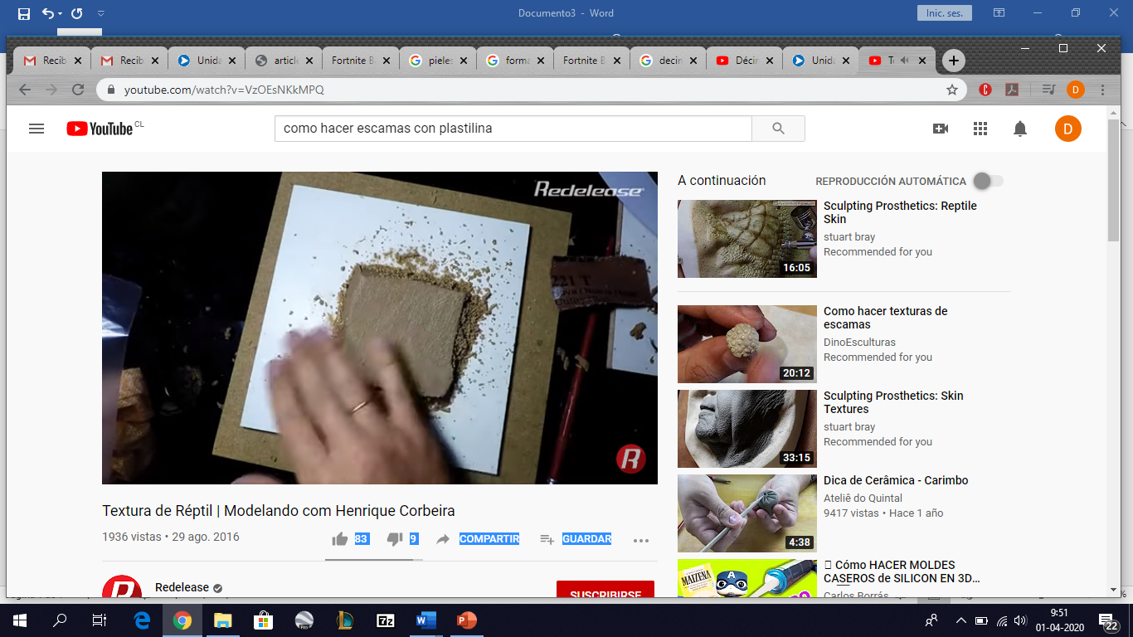

<https://www.youtube.com/watch?v=A89waAi5qXo> 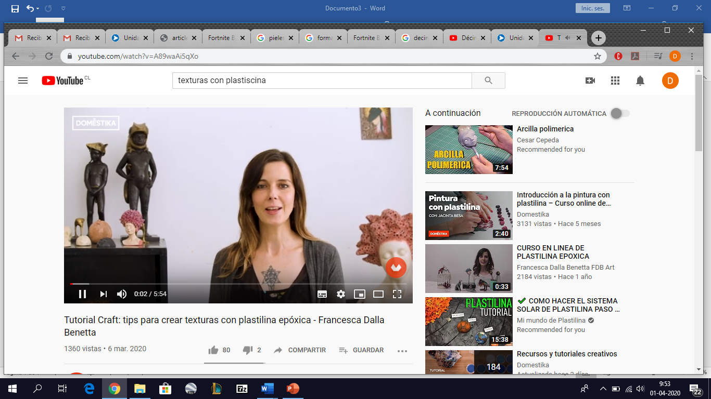

<https://www.youtube.com/watch?v=QeHckiZ-6gQ>

